Practica SI

Una empresa lleva en una planilla de Excel el registro de sus ventas. Completar la planilla utilizando las funciones y fórmulas necesarias en cada caso.

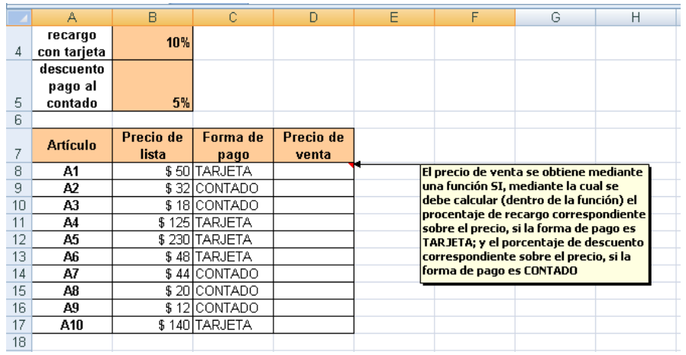

EJERCICIO FUNCIÓN SI ANIDADA Se llevó a cabo un campeonato inter-barrios de futbol. Esta es la tabla con los equipos y los resultados obtenidos:

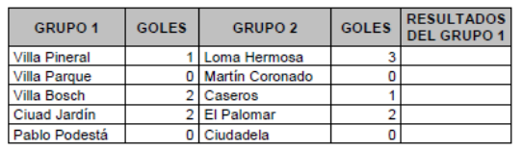

En la columna RESULTADOS DEL GRUPO 1 debe aparecer: "Ganó" si la cantidad de goles es mayor a la del equipo del grupo 2 "Empató", si la cantidad de goles es igual a la del equipo del grupo 2 "Perdió", si la cantidad de goles es menor a la del equipo del grupo 2.

***Función SI anidadas***

***De las siguientes, utilizar la formula que crea conveniente para cada uno de los casos:***

**=SI(B2<12,”PRIMARIA”,SI(B2<18,”SECUNDARIA”,”FACULTAD”))**

**=SI(B5=”lapiz”,”verde”,””)&SI(B5=”borrador”,”azul”,””)& SI(B5=”tijera”,”rojo”,””)**

**=Si(B5=1,”Marta”, Si(B5=2,”Juana” , Si(B5=3,”Demetria” , Si(B5=4,”Abril” , Si(B5=5,”Rebeca” , Si(B5=6,”Josefina” , Si(B5=7,”Paulina” ,”No es un NOMBRE DE LA LISTA”)))))))**

**=SI(B5<=50,B5*$F$8,SI(B5>50,B5*$G$8,B5*$H$8))**

***Caso 1:***

Se deberá calcular la categoría de acuerdo a la edad dada.

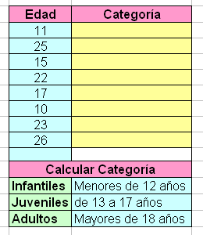

***Caso 2:***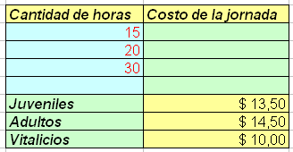

Se deberá calcular lo que pagan la hora teniendo en cuenta que la categoría según las horas:

Los Juveniles hacen 15 horas.

Los Adultos 20 horas.

Los Vitalicios 30 horas.

Calcular cuánto le cuesta el total de la jornada, según el valor por hora de la tabla.

***Caso 3:***

Determinar el resultado (Local, Empate o Visitante) calculando los valores con que finalizaron los encuentros de la Liga Española de Futbol.

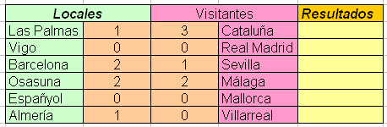

***Caso 4:***

Determinar con solo una fórmula y con solo ingresar un número el día de la semana que le corresponde a ese número (ej.: 1=Domingo, 2=lunes, 3=Martes, etc.)

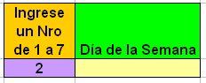

***Caso 5:***

Una empresa de taxi tiene diferenciado los Servicios, otorgándole un horario a cada empresa y para cada una de ellas un color específico. Determinar Automáticamente El Color y el Horario que trabajará:

Renault – Color Blanco – Horario de 06 a 14 hs.

Ford – Color Verde – Horario de 14 a 22 hs.

Chevrolet – Color Azúl – Horario de 22 a 06 hs.

Fiat – Color Rojo – Horario de 06 a 14hs.

VW – Color Negro – Horario de 14 a 22 hs.

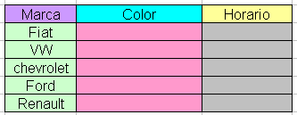

***Caso 6:***

Otorgarle un color a cada Artículo teniendo en cuenta el siguiente detalle:

Borrador – Color Rojo

Tijeras – Color Verde

Lápiz – Color Azul

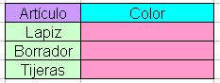

***Caso 7:***

Determinar con solo ingresar un número del 1 al 12 un Mes del Año (ej.: 1=Enero, 2=Febrero, 3=Marzo, etc)

